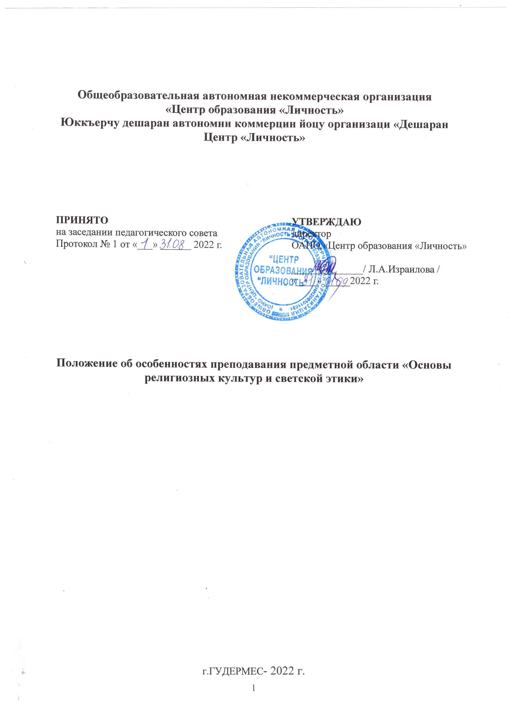

Общие положения

  - Положение об особенностях преподавания предметной области «Основы религиозных культур и светской этики» (далее – Положение) устанавливает правила организации изучения предметной области «Основы религиозных культур и светской этики» в ОАНО «Центр образования «Личность»
  - Предметная область «Основы религиозных культур и светской этики» (далее – ОРКСЭ) является обязательной и реализуется в соответствии с основной образовательной программой начального общего образования (далее – ООП НОО).

  - В рамках преподавания ОРКСЭ не предусматривается обучение религии.

  - В результате изучения ОРКСЭ обучающиеся приобретают:

    - готовность к нравственному самосовершенствованию, духовному саморазвитию;
    - знакомство с основными нормами светской и религиозной морали, понимание их значения в выстраивании конструктивных отношений в семье и обществе;
    - понимание значения нравственности, веры и религии в жизни человека и общества;
    - формирование первоначальных представлений о светской этике, о традиционных религиях, их роли в культуре, истории и современности России;
    - первоначальные представления об исторической роли традиционных религий в становлении российской государственности;
    - становление внутренней установки личности поступать согласно своей совести; воспитание нравственности, основанной на свободе совести и вероисповедания, духовных традициях народов России;
    - осознание ценности человеческой жизни.

Цель и задачи преподавания ОРКСЭ

  - Целью ОРКСЭ является формирование у обучающегося мотивации к осознанному нравственному поведению, основанному на знании и уважении культурных и религиозных традиций многонационального народа России, а также к диалогу с представителями других культур и мировоззрений.

  - Основными задачами ОРКСЭ являются:

    - знакомство обучающихся с основами православной, мусульманской, буддийской, иудейской культур, основами мировых религиозных культур и светской этики по выбору родителей (законных представителей);
    - развитие представлений обучающихся о значении нравственных норм и ценностей в жизни личности, семьи, общества;
    - обобщение знаний, понятий и представлений о духовной культуре и морали, ранее полученных в начальной школе, формирование ценностно-смысловой сферы личности с учетом мировоззренческих и культурных особенностей и потребностей семьи;

    - развитие способностей обучающихся к общению в полиэтничной, разномировоззренческой и многоконфессиональной среде на основе взаимного уважения и диалога.

Организация изучения ОРКСЭ

  - ОРКСЭ реализуется через модули, включенные в содержание ООП НОО.

  - С целью организации изучения ОРКСЭ и определения набора модулей, входящих в ее состав, школа проводит опрос родителей (законных представителей) по вопросу выбора учебных предметов, курсов, дисциплин (модулей) мировоззренческой воспитательной направленности в соответствии с регламентом, направленным письмом Минобрнауки от 31.03.2015 № 08-461.

  - Не менее чем за неделю до даты проведения опроса родителей (законных представителей) классным руководителем или иным лицом по поручению директора школы до родителей (законных представителей) обучающихся должна быть доведена информация о выборе модуля ОРКСЭ по образцу из приложения к Положению. Информация может быть передана родителям (законным представителям) лично, через обучающихся или дистанционно. Классный руководитель обязан проверить доведение информации до родителей (законных представителей) обучающихся в своем классе.

  - В случае если конкретный модуль ОРКСЭ выбрал только один родитель (законный представитель), школа вправе заключить договор о сетевой форме реализации модуля ОРКСЭ с другой образовательной организацией.

  - Занятия по ОРКСЭ ведут учителя школы, которые прошли специальную подготовку.

  - При изучении ОРКСЭ используются учебники, входящие в федеральный перечень учебников, рекомендуемых к использованию и имеющих государственную аккредитацию образовательных программ начального общего, основного общего, среднего общего образования, и учебные пособия, допущенные к использованию при реализации образовательных программ.

  - При преподавании ОРКСЭ учителя руководствуются письмом Минобрнауки от 22.08.2012 № 08-250.

Права и обязанности родителей (законных представителей)

  - Родители (законные представители) обучающихся осуществляют выбор одного из модулей ОРКСЭ, включенных в основные общеобразовательные программы.

  - Родители (законные представители) обучающихся вправе выбрать изучение модуля ОРКСЭ в форме семейного образования.

  - Родители (законные представители) обязаны создавать благоприятные условия для выполнения домашних заданий и образования ребенка.

  - Родители (законные представители) обучающихся не вправе отказаться от выбора модуля ОРКСЭ, который будет изучать их ребенок, так как обучающийся обязан освоить образовательную программу в полном объеме и не может отказаться от изучения обязательной предметной области ОРКСЭ.

Система оценивания учебных достижений обучающихся

  - Система оценки достижений планируемых результатов освоения курса ОРКСЭ должна ориентировать образовательный процесс на духовно-нравственное развитие и воспитание учащихся, предусматривать использование разнообразных методов и форм.

  - Уроки по модулям ОРКСЭ – безотметочные, то есть не предусматривают выставления отметок в журнал успеваемости, в том числе электронный.

  - Объектом оценивания является нравственная и культурологическая компетентность обучающегося, рассматриваемая как универсальная способность человека понимать значения нравственных норм, правил морали, веры и религии в жизни человека, семьи, общества, воспитание потребности к духовному развитию.

  - Оценка должна решать как минимум две основные задачи: подведение итогов работы и сравнение обучающегося с самим собой и с другими обучающимися.

  - Для оперативного контроля знаний и умений используются средства контроля, определенные ООП НОО, в том числе:

    - систематизированные упражнения;
    - тестовые задания разных типов;
    - технологии портфолио: составление портфеля творческих работ и достижений обучающегося с целью самооценки своей деятельности, самопроверки действий по овладению учебным материалом.

  - Возможны следующие методы оценивания:

    - система «зачет-незачет»;
    - вербальное поощрение, похвала, одобрение, интерес одноклассников и членов семьи к результатам деятельности обучающегося.

  - Обучающиеся должны быть ориентированы в большей степени на самооценку. Оценка учителем осуществляется в диалоге с обучающимся и может быть изменена, уточнена.

Приложение к Положению об особенностях преподавания
предметной области
«Основы религиозных культур и светской этики», утвержденному

Информация о преподавании в 4-х классах образовательных организаций комплексного учебного курса «Основы религиозных культур и светской этики»

Уважаемые родители!

В 4-х классах образовательных организаций Российской Федерации осуществляется преподавание комплексного учебного курса «Основы религиозных культур и светской этики», включающего шесть учебных модулей по выбору семьи, родителей (законных представителей) школьника:

«Основы православной культуры»;
«Основы исламской культуры»;
«Основы буддийской культуры»;
«Основы иудейской культуры»;
«Основы мировых религиозных культур»;
«Основы светской этики».

Преподавание направлено на воспитание учащихся, формирование прежде всего их мировоззрения и нравственной культуры с учетом мировоззренческих и культурных особенностей и потребностей семьи школьника. В связи с этим выбор для изучения школьником основ определенной религиозной культуры, или мировых религиозных культур, или основ светской этики согласно законодательству Российской Федерации осуществляется исключительно родителями (законными представителями) несовершеннолетнего учащегося.

При этом вы можете посоветоваться с ребенком и учесть его личное мнение.

Преподавать все модули, в том числе по основам религиозных культур, будут школьные учителя, получившие соответствующую подготовку.

Для осуществления выбора необходимо личное присутствие (возможно одного из родителей) на родительском собрании и личное заполнение заявления, которым будет письменно зафиксирован ваш выбор.

На родительском собрании вам будет представлено содержание каждого из указанных модулей, вы сможете получить ответы на вопросы от представителей администрации школы, педагогов, представителей соответствующих религиозных организаций.

Присутствие на собрании по крайней мере одного из родителей и заполнение личного заявления о выборе обязательно.

Отказ от изучения любого из шести модулей не допускается. Дата, время, место проведения родительского собрания:

С уважением, администрация ОАНО «Центр образования «Личность»

